6.2现场照片
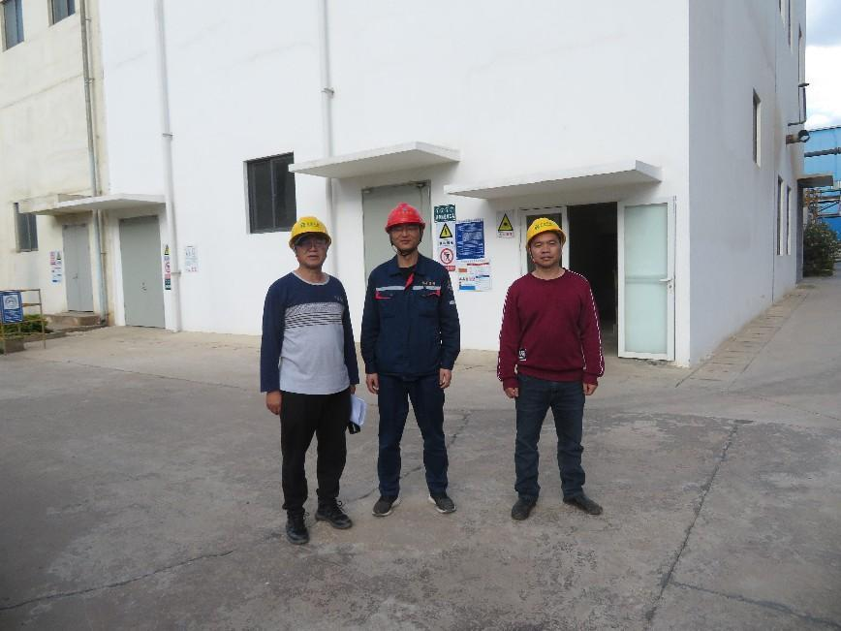 | 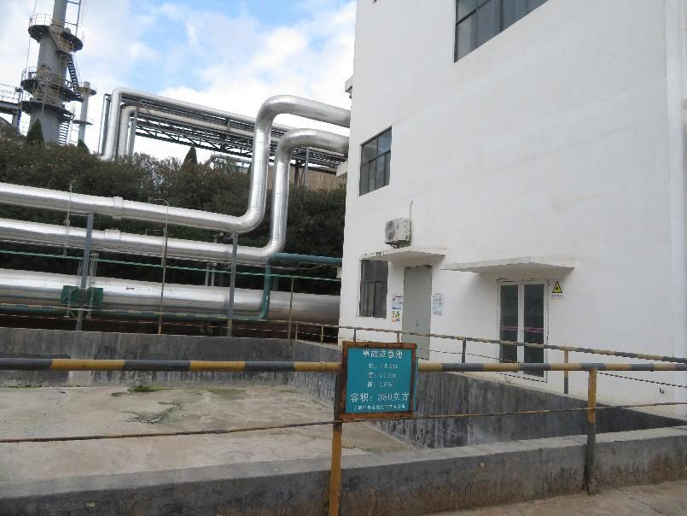
照片1 评价人员现场勘验照片  （现场勘验评价师：向荣鼎、陆朝春） | 照片2子项一（低压）发电机厂房及西侧事故应急池照片
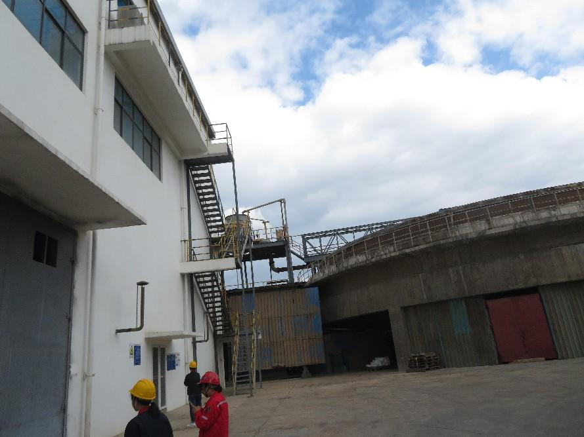 | 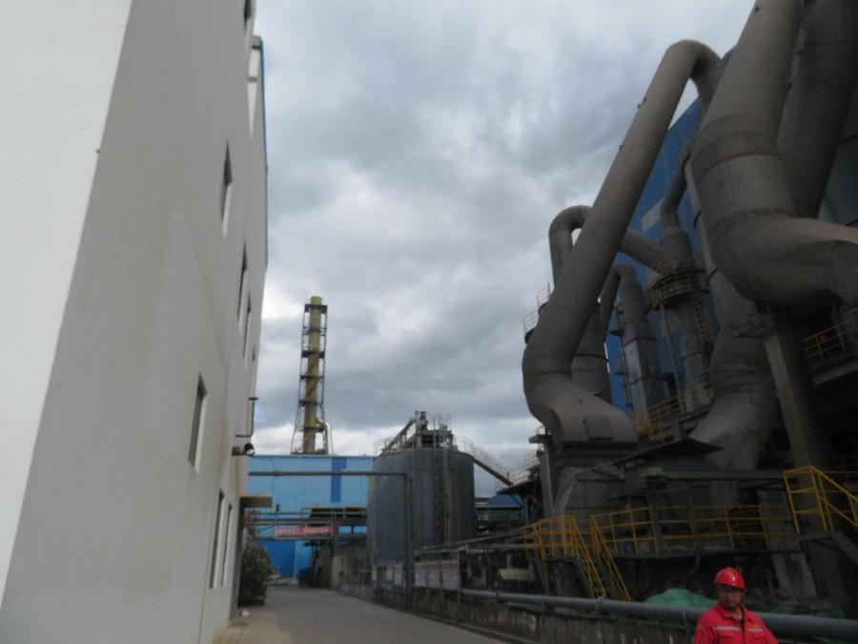
照片3子项二（中压）发电机厂房东侧照片 | 照片4 子项二（中压）发电机厂房及南侧装置照片
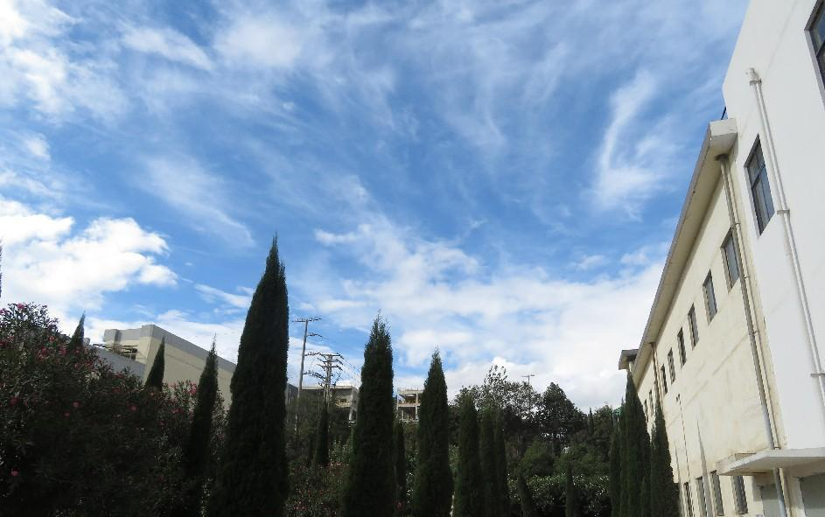 | 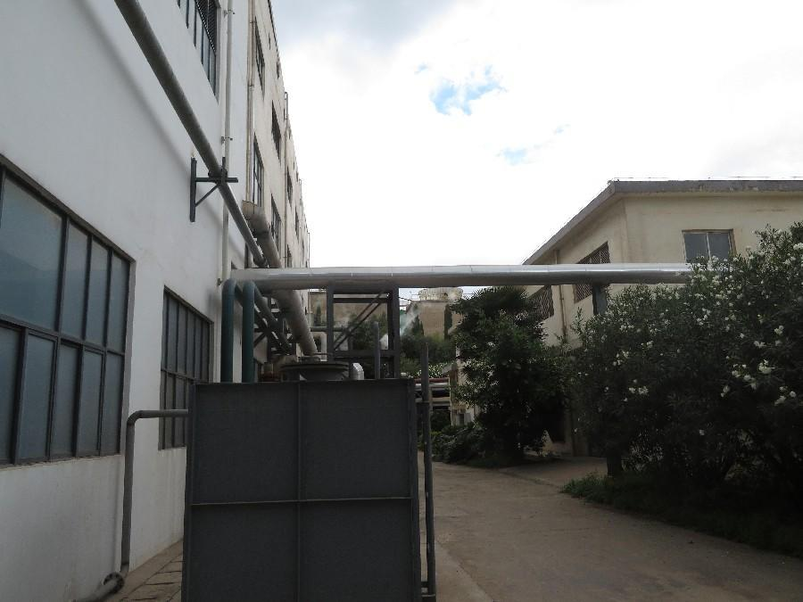
照片5 子项二（中压发电机厂房）及西侧照片 | 照片6子项二（中压）发电机厂房东侧照片
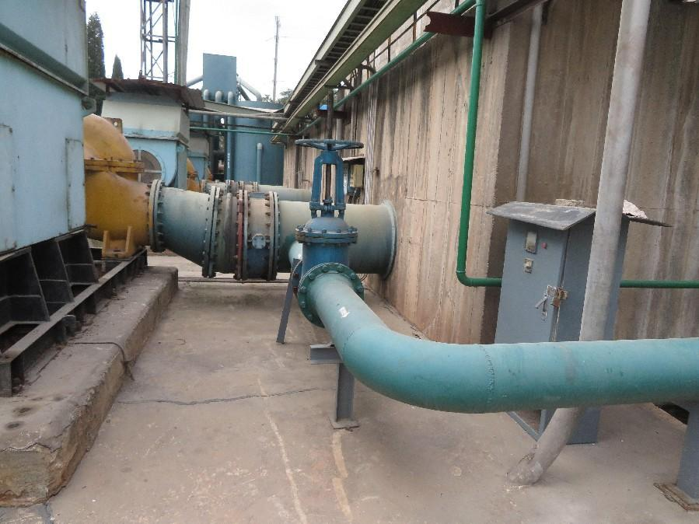 | 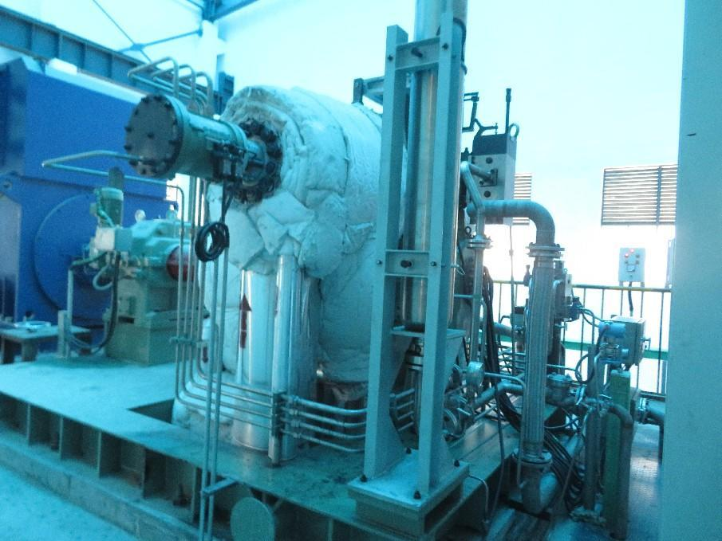
照片7子项一循环水接管位置照片 | 照片8汽轮机及发电机照片
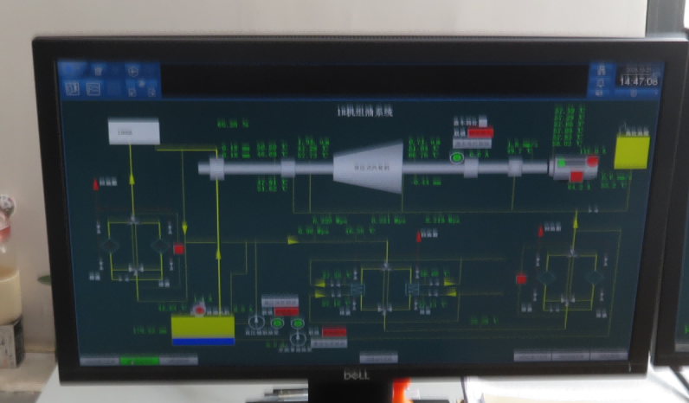 | 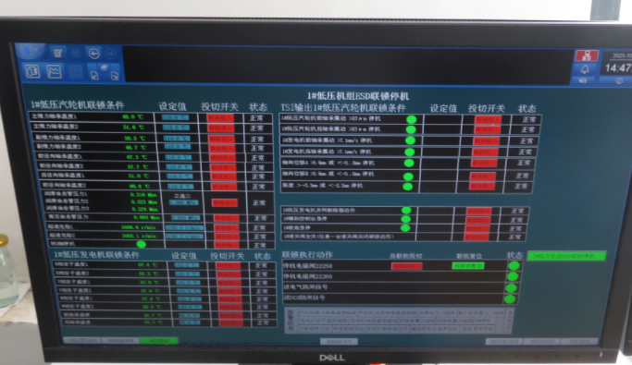
照片9 子项一1#发电机监视图 | 照片10 自动控制联锁参数图
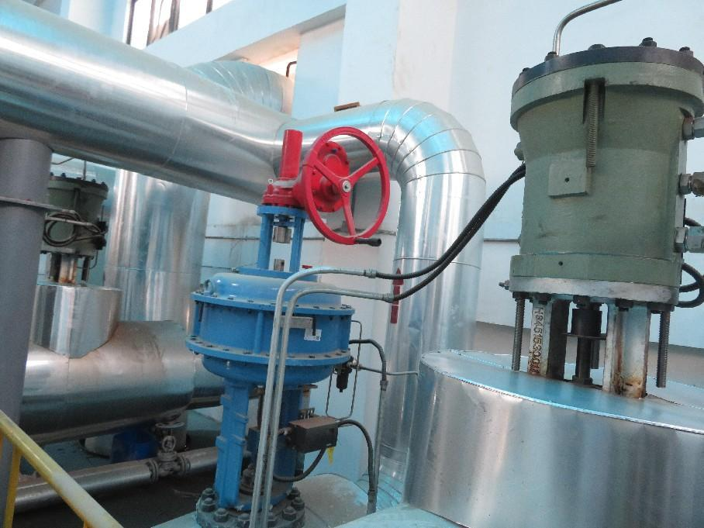 | 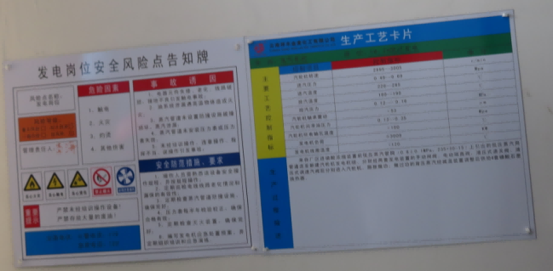
照片11蒸汽入口切断阀 | 照片12发电岗位安全风险告知牌及生产工艺卡
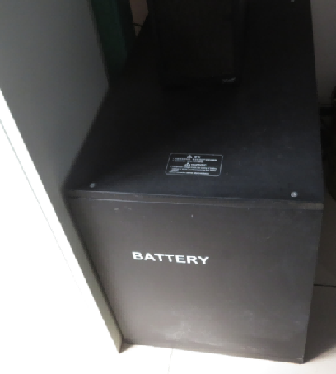 | 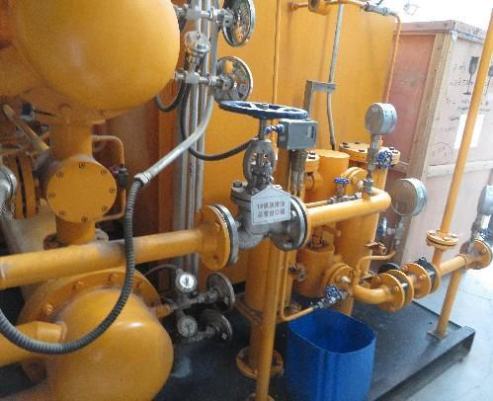
照片13自动控制系统不间断供电电源 | 照片14润滑油箱
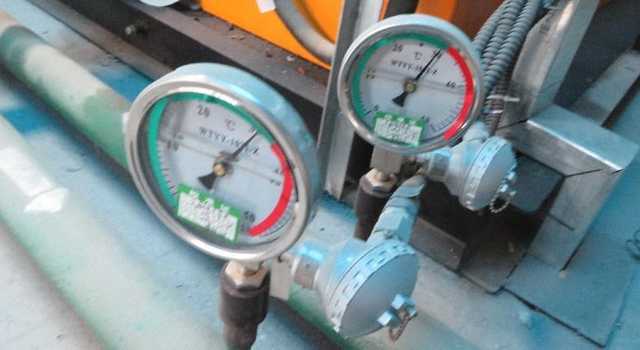 | 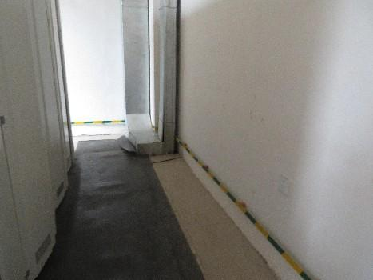
照片15现场压力表标识 | 照片16配电柜绝缘胶垫及接地装置
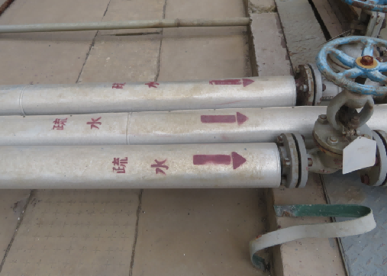 | 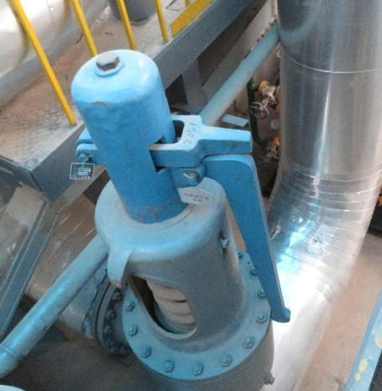
照片17 管道标识 | 照片18安全阀
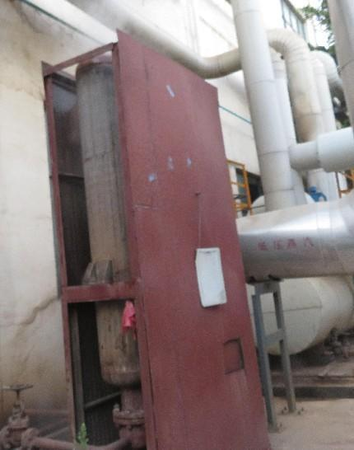 | 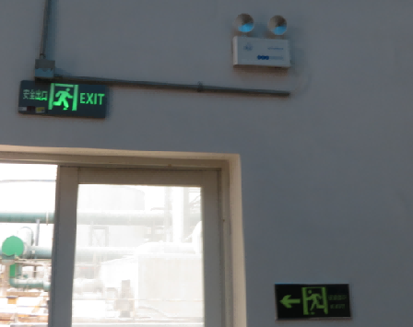
照片19消音器 | 照片20厂房内应急照片、疏散标识
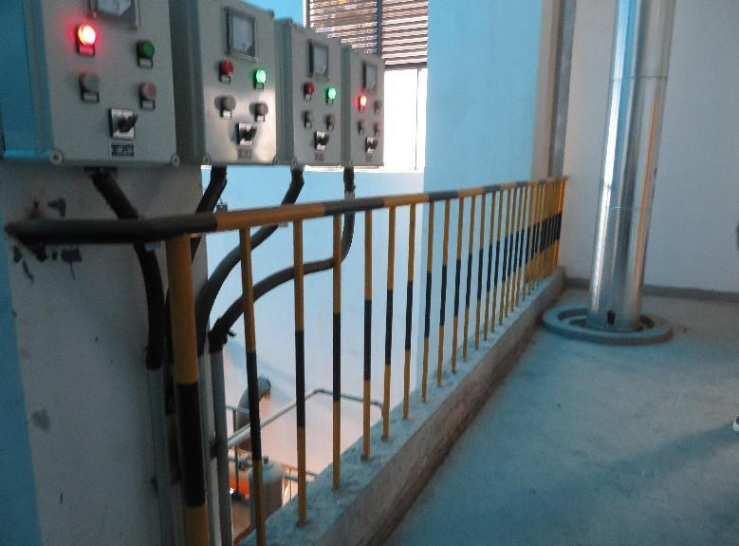 | 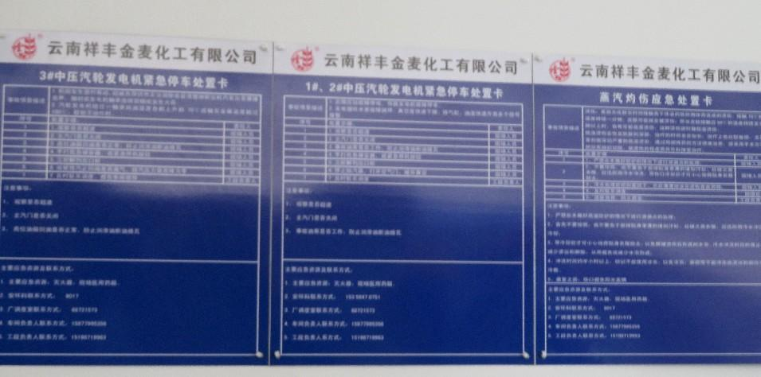
照片21现场防护栏杆 | 照片22现场应急处置卡

